Lundi 5 septembre
CP

Période 1

9h00 – 9h20 | Accueil des enfants et des parents dans la cour :  Prévoir la liste des élèves  Les élèves sont appelés un par un puis les faire ranger en rang et se rendre en classe.  Dépose du manteau puis accueil dans la classe : cantine, date (à l’aide des étiquettes des jours et du calendrier), météo (étiquettes au tableau)
9h20 – 9h50 | Premier contact :  Se présenter (nom, prénom, comment les élèves peuvent m’appeler... ) et expliquer son rôle (jour d’intervention dans la classe car complément de temps partiel de l’enseignante titulaire).  Jeux autour des prénoms  Nuage de prénoms : Les étiquettes sont affichées en nuage au tableau, les enfants viennent à tour de rôle chercher la leur. Ils montrent et prononcent leur prénom aux autres. Ils retournent ensuite s’asseoir et gardent leur étiquette devant eux.  Des étiquettes en plus :  Il restera deux étiquettes au tableau. Les enfants émettent des hypothèses. Il s’agit de celle de l’enseignante et de la mascotte de la classe.  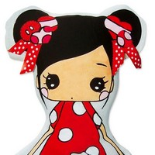  Elle aime beaucoup voyager et changer de pays à chaque nouvelle saison. Son passe-temps préféré est de danser dans les prairies sous les rayons de la lune...  Ninon | FL11  FL10
9h50 - 10h | L’organisation de la cour :  Explication des droits et des devoirs dans la cour, des lieux et rituels (où se ranger, les passages aux toilettes...)  Accompagner les élèves aux toilettes et dans la cour. | FLO11  FLO02
10h – 10h15 | Récréation
10h15-10h45 | Ecriture :  Sur le cahier d’écrivain, les élèves doivent recopier le modèle suivant :  « Je m’appelle… . Je suis au CP ».  Ce travail sera l’occasion de coller la page de garde du cahier d’écrivain (ou autre) ainsi que d’écrire son prénom sur cette page.  On en profite pour apprendre aux élèves comment coller :  On fait le tour de la feuille avec le bâton de colle puis on fait une grande croix. On pose ensuite dans le cahier sans dépasser. | FE01
10h45–11h00 | Lecture 1 : découvrir les affichages (Coins de la classe, affichages référents mis par la PE titulaire du poste). | FV01
11h00 – 11h30 | Mathématiques  Distribution du fichier de mathématiques « Pour comprendre les mathématiques ». Expliquer aux élèves que nous nous servirons de ce fichier quotidiennement pour y faire les exercices de mathématiques. Les laisser regarder et feuilleter.  Proposer un coloriage magique de la rentrée aux élèves. | MNC01
11h30 – 13h30 | DEJEUNER
13h30 – 13h40 | Littérature :  Lecture offerte
13h40 – 14h30 | Langage Oral:  Première séance des règles de vie de la classe (CF. Fiche de Prep)  Observation d’une image où des enfants n’ont pas un comportement adapté à la classe.  Echanges oraux  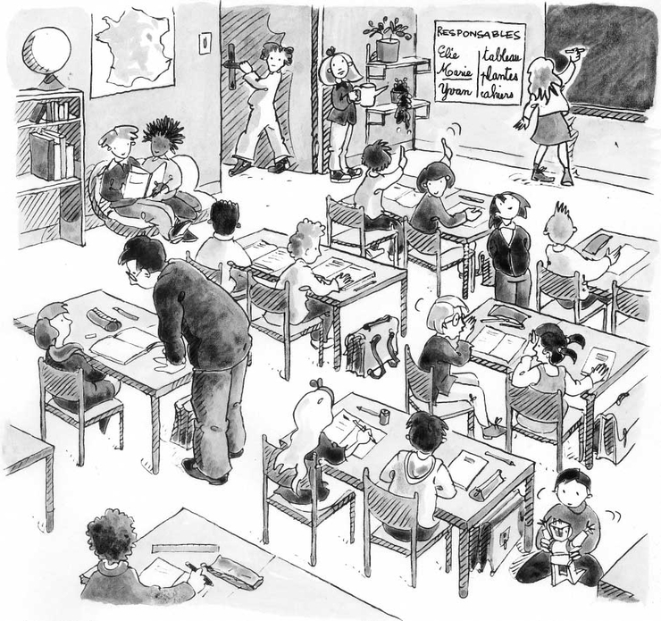  Mise en commun  Affiche récapitulative | FLO04  FLO06
14h30– 14h50 | Calcul mental  Jeu de la fusée : Un élève est choisi et le maître indique « fusée à 8 ». L’élève monte sur l’estrade et compte : « 8, 7, 6... ». Arrivé à 0, il saute par terre.  Les autres élèves contrôlent et valident. L’enseignant varie le nombre de départ en fonction des élèves et de la période.  Jeu du tambourin : Le maître frappe x coups de tambourin. Les élèves écrivent le nombre de coups sur leur ardoise (ou cahier). Un élève peut être chargé de frapper les coups : le nombre est donné discrètement par l’enseignant. | MNC01  MNC01
14h50-15h00 | Littérature :  Lecture offerte (suite)
15h00 – 15h15 | RECREATION
15h20 – 16h00 | Vivre ensemble :

Débat :

Qu'est-ce qu'un copain ?
C'est plus mon copain, tout le monde a-t-il un copain ?
Est-ce qu'on choisit ses copains ? Est-ce qu'il y a des mauvais copains ?
Quand on se fâche, on est encore copains ?
FLO11
FLO12
16h00 – 16h20 | Coloriage Vivre ensemble :  Suite au débat, les élèves colorient l’illustration correspondant au débat.  Ce dessin est aussi en grand format au tableau, l’enseignant, en dictée à l’adulte, demandent aux élèves de dire une phrase qui correspond à l’image.  Cette affiche restera en classe.
16h15 – 16h30 | Les devoirs :  Prise en mains du cahier de texte  DEVOIRS  Colorier le dessin et recopier la phrase modèle du cahier d’écrivain.  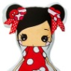  Coller les devoirs pour lundi 11 septembre

DEVOIRS

Colorier le dessin et recopier la phrase modèle du cahier d’écrivain.
DEVOIRS

Colorier le dessin et recopier la phrase modèle du cahier d’écrivain.
DEVOIRS

Colorier le dessin et recopier la phrase modèle du cahier d’écrivain.
DEVOIRS

Colorier le dessin et recopier la phrase modèle du cahier d’écrivain.
DEVOIRS

Colorier le dessin et recopier la phrase modèle du cahier d’écrivain.
DEVOIRS

Colorier le dessin et recopier la phrase modèle du cahier d’écrivain.

